研修受講申込書　　 　　　　　年　　　月　　　日

※複数人申し込む場合でも、申込書はお一人ごとに記入してください。それぞれの方へ受講票をお送りします。

※研修番号はホームページに掲載しています。日時・テーマでご希望の研修が判別できれば研修番号は未記入でもかまいません。

|  |  |  |  |  |  |
| --- | --- | --- | --- | --- | --- |
| 研修番号 | 研修日時 | テーマ(キーワード表示可) | | | |
| 例）産１ | 2025年　5　月　22　日 | ●●●● | | | |
| 産 | 年　　　月　　　日 |  | | | |
| 産 | 年　　　月　　　日 |  | | | |
| 産 | 年　　　月　　　日 |  | | | |
| 産 | 年　　　月　　　日 |  | | | |
| 産 | 年　　　月　　　日 |  | | | |
| ※下記項目a~iはすべて記入してください。漏れがある場合は受付できません。 | | | | | | |
| a所属医師会　[　　　　　　　　　]医師会　　　 b医籍登録番号 | | | | | | |
| c氏　名 ※フリガナを必ずご記入ください  （フリガナ） | | | d生年月日（西暦）  年  月　　　　日 | | e性別  男  女 | |
| f医療機関名／所属名　　　 所属なし | | | | | | |
| gメールアドレス（受講票の送付先）※ 手書きの場合は、数字・アルファベット・記号の区別がつくようにご記入ください | | | | | | |
| h電話番号　ご連絡をする場合があります。市外局番からご記入ください。  －　　－ | | | | i所在地（市町村のみ）  ※県外は都道府県名 | 市  町  村  県外 | |
| ＦＡＸ番号 　　　 　　　　－　　　　　－ | | | |

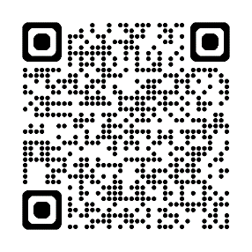※受講票は研修当日の約1週間前に上記メールアドレスに送付します。

●お申し込み先　**原則Webフォームかメール**でのお申込みをお願いします

Webフォーム <https://oitas.johas.go.jp/study-form/>

メール [info@oitas.johas.go.jp](mailto:info@oitas.johas.go.jp)　 ＦＡＸ 097-573-8074